Задача нахождения точного значения определенного интеграла не всегда имеет решение. Действительно, первообразную подынтегральной функции во многих случаях не удается представить в виде элементарной функции. В этом случае мы не можем точно вычислить определенный интеграл по [формуле Ньютона-Лейбница](http://www.cleverstudents.ru/integral/definite_integral_calculation.html). Однако есть методы численного интегрирования, позволяющие получить значение определенного интеграла с требуемой степенью точности. Одним из таких методов является метод Симпсона (его еще называют методом парабол).

Сначала выясним смысл метода парабол, дадим графическую иллюстрацию и выведем формулу для вычисления приближенного значения интеграла. Далее запишем неравенство для оценки абсолютной погрешности метода Симпсона (парабол). Следом перейдем к решению характерных примеров, снабдим их подробными комментариями. В заключении сравним метод Симпсона с [методом прямоугольников](http://www.cleverstudents.ru/integral/method_of_rectangles.html) и [методом трапеций](http://www.cleverstudents.ru/integral/method_of_trapezoids.html).

## Метод парабол (Симпсона) - суть метода, формула, оценка погрешности, иллюстрация.

Пусть функция *y = f(x)* непрерывна на отрезке *[a; b]* и нам требуется вычислить определенный интеграл формула.

Разобьем отрезок *[a; b]* на *n* элементарных отрезков формула длины формула точками формула. Пусть точки формулаявляются серединами отрезков формула соответственно. В этом случае все "узлы" определяются из равенства формула.

### **Суть метода парабол.**

На каждом интервале формула подынтегральная функция приближается квадратичной параболой формула, проходящей через точки формула. Отсюда и название метода - метод парабол.

Это делается для того, чтобы в качестве приближенного значения определенного интеграла формула взять формула, который мы можем вычислить по формуле Ньютона-Лейбница. В этом и заключается **суть метода парабол**.

Геометрически это выглядит так:

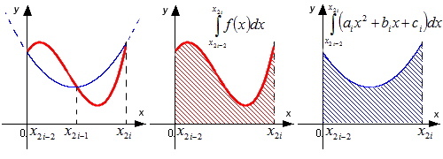

### Графическая иллюстрация метода парабол (Симпсона).

Красной линией изображен график функции *y=f(x)*, синей линией показано приближение графика функции *y=f(x)* квадратичными параболами на каждом элементарном отрезке разбиения.

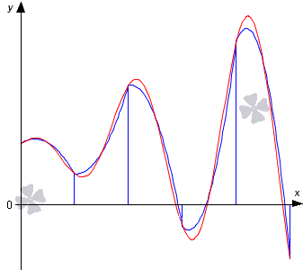

### Вывод формулы метода Симпсона (парабол).

В силу пятого [свойства определенного интеграла](http://www.cleverstudents.ru/integral/definite_integral_properties.html) имеем 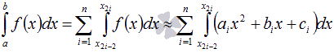.

Для получения формулы метода парабол (Симпсона) нам осталось вычислить формула.

Пусть формула (мы всегда можем к этому прийти, проведя соответствующее геометрическое преобразования сдвига для любого *i = 1, 2, ..., n*).

Сделаем чертеж.

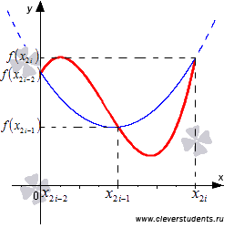

Покажем, что через точки формула проходит только одна квадратичная парабола формула. Другими словами, докажем, что коэффициенты формула определяются единственным образом.

Так как формула - точки параболы, то справедливо каждое из уравнений системы  
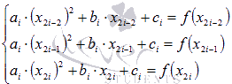

Записанная система уравнений есть система линейных алгебраических уравнений относительно неизвестных переменных формула. Определителем основной матрицы этой системы уравнений является определитель Вандермонда 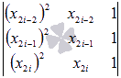, а он отличен от нуля для несовпадающих точек формула. Это указывает на то, что система уравнений имеет единственное решение (об этом говорится в статье [решение систем линейных алгебраических уравнений](http://www.cleverstudents.ru/systems/solving_systems_of_linear_equations.html)), то есть, коэффициенты формула определяются единственным образом, и через точки формула проходит единственная квадратичная парабола.

Перейдем к нахождению интеграла формула.

Очевидно:  
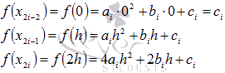

Используем эти равенства, чтобы осуществить последний переход в следующей цепочке равенств:  
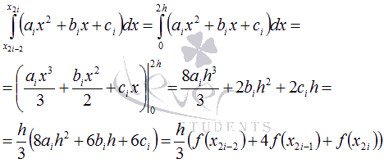

Таким образом, можно получить формулу метода парабол:  
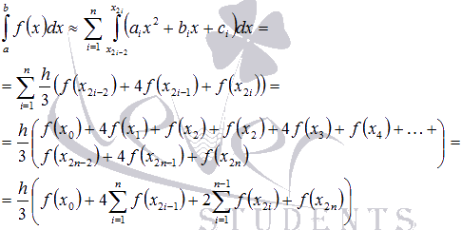

**Формула метода Симпсона (парабол)** имеет вид  
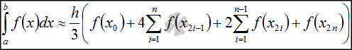.

### Оценка абсолютной погрешности метода Симпсона.

**Абсолютная погрешность метода Симпсона** оценивается как 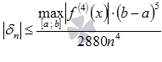.

**Пример кода:**

**import** java.util.Scanner;

**public** **class** simp {

**public** **static** **void** main(String[] args) {

Scanner scan = **new** Scanner(System.***in***);

**double** s1=0;

**double** s2=0;

**int** n = scan.nextInt();

**double**[] x=**new** **double**[n];

**double** a = scan.nextDouble();

**double** b = scan.nextDouble();

**double** h=(b-a)/n;

**for**(**int** i=0;i<n;i++){

x[i]=a+i*h;

}

**for**(**int** i=1;i<n;i++){

s1+=*FN*(x[i]);

s2+=*FN*((x[i-1]+x[i])/2);

}

System.***out***.println(h/6*(*FN*(a)+*FN*(b)+2*s1+4*(s2+b)));

}

**public** **static** **double** FN (**double** x) {

**double** y;

y=7/x;

**return** y;

}

}